

**Práctica de laboratorio: Configuración de usuarios y grupos en Windows**

**Introducción**

En esta práctica de laboratorio, creará usuarios y grupos y eliminará a usuarios que utilizan el Administrador de usuarios y grupos locales. También asignará permisos de grupo y de usuario a las carpetas.

**Equipo recomendado**

* Una computadora con Windows instalado

**Parte 1: Creación de nuevos usuarios**

Los nuevos usuarios pueden crearse en forma individual o puede crear una lista de nuevos usuarios y grupos con el Administrador de usuarios y grupos locales.

**Paso 1: Acceda al Administrador de usuarios y grupos locales.**

En este paso, conecte la computadora utilizando una cuenta con privilegios administrativos que le proporcionó el instructor. En esta práctica de laboratorio, se utiliza el usuario inicial ITEUser y se crearan las cuentas de Studentxx y de Staffxx.

1. Haga clic en **Panel de control > Herramientas administrativas > Administración de equipos**. Haga clic en **Usuarios y grupos locales**.

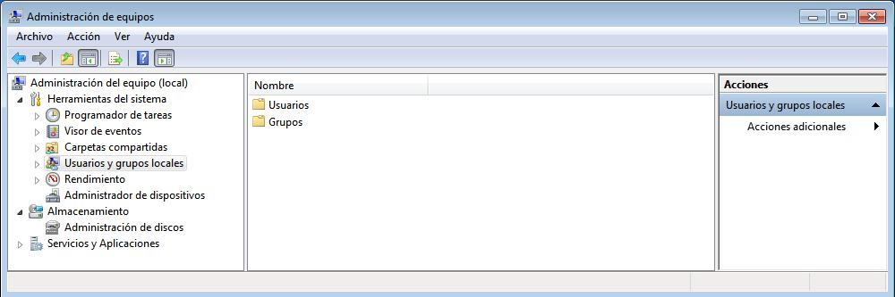

1. En el administrador de Usuarios y grupos locales, seleccione la carpeta **Usuarios**. ¿Cuáles son los nombres de las cuentas en la lista?

____________________________________________________________________________________

Administrador, Aprendiz, Invitado.

____________________________________________________________________________________

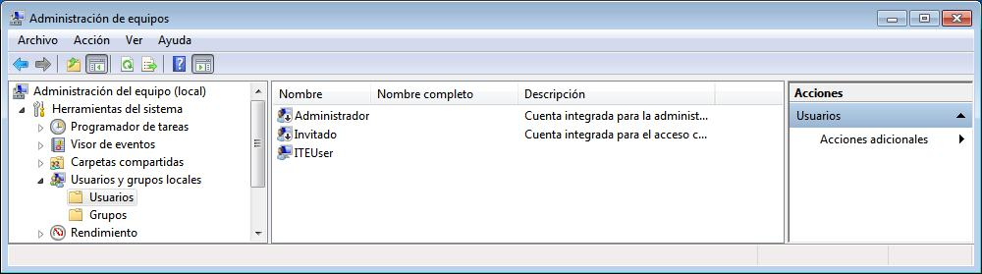

© 2016 Cisco y/o sus filiales. Todos los derechos reservados. Este documento es información pública de Cisco. Página **1** de **13**

**Práctica de laboratorio: Configuración de usuarios y grupos en Windows**

1. Seleccione la carpeta **Grupos**. Nombre cinco grupos de la lista.

Duplicadores, invitados, usuarios avanzados, usuarios COM distribuidos, usuarios de escritorio remoto.

____________________________________________________________________________________

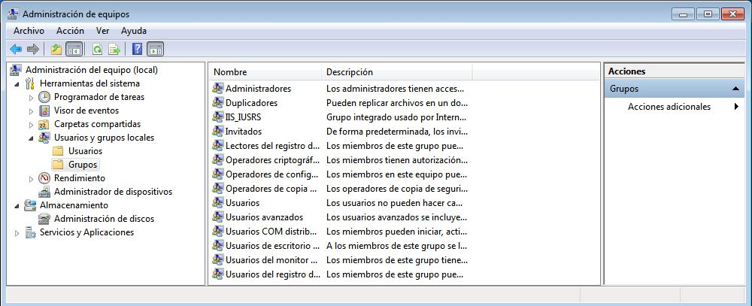

1. Haga clic en la carpeta **Usuarios**. Haga clic con el botón secundario en su cuenta y seleccione **Propiedades**. Haga clic en la ficha **Miembro de**. ¿A qué grupo pertenece su cuenta?

____________________________________________________________________________________

Administradores

____________________________________________________________________________________

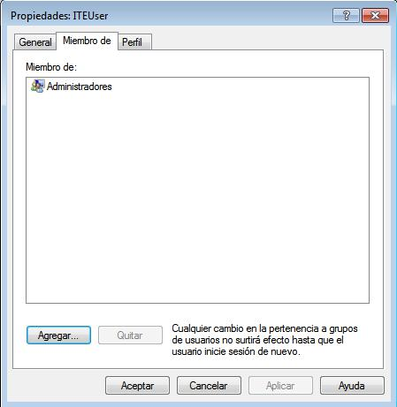

e. Haga clic en **Aceptar** para cerrar la ventana Propiedades.

**Paso 2: Cree nuevos usuarios.**

En este paso, creará algunos usuarios locales más utilizando **Administrador de usuarios y grupos locales**.

© 2016 Cisco y/o sus filiales. Todos los derechos reservados. Este documento es información pública de Cisco. Página **2** de **13**

**Práctica de laboratorio: Configuración de usuarios y grupos en Windows**

1. En la ventana **Usuarios y grupos locales** con la carpeta **Usuarios** seleccionada, haga clic en **Más** **acciones** en **Usuarios** y seleccione **Usuario nuevo** en la columna derecha.

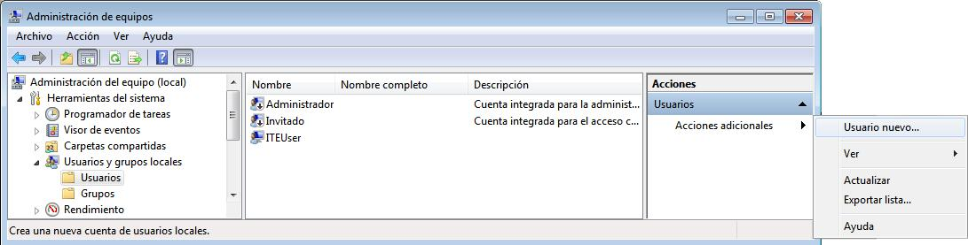

1. En la ventana **Usuario nuevo**, ingrese **Student01** como nombre de usuario nuevo y **cisco12345** como contraseña. Si lo desea, ingrese el nombre completo y una descripción del usuario. Haga clic en **Crear**.

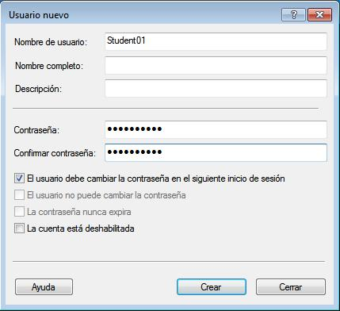

¿Que se le pide a Student01 para iniciar sesión la primera vez?

Contraseña

1. Cree los usuarios **Student02**, **Staff01** y **Staff02** o una lista de nombres de usuario que le proporcionó el instructor. Utilice **cisco12345** como contraseña para estos usuarios. Desmarque **El usuario debe** **cambiar la contraseña en el próximo inicio de sesión** para cada usuario. Haga clic en **Cerrar** cuandotermine de crear a todos los usuarios.

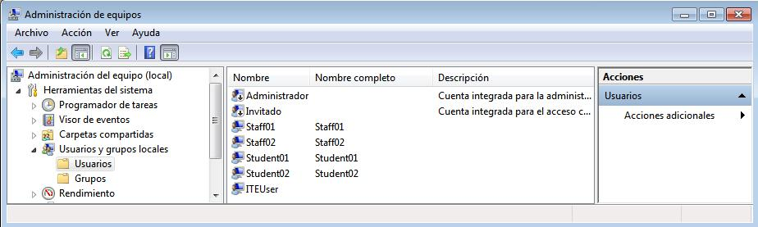

© 2016 Cisco y/o sus filiales. Todos los derechos reservados. Este documento es información pública de Cisco. Página **3** de **13**

**Práctica de laboratorio: Configuración de usuarios y grupos en Windows**

1. Haga doble clic en **Student01**. Desmarque **El usuario debe cambiar la contraseña en el próximo** **inicio de sesión**.

¿A qué grupo pertenece User01? Usuarios

1. Haga clic en **Aceptar**.
2. Haga clic en la carpeta **Grupos**. Haga doble clic en el grupo **Usuarios**.

Sobre la descripción, ¿pueden los miembros del grupo Usuarios realizar cambios en el sistema? ¿Qué puede hacer el grupo Usuarios en la computadora?

____________________________________________________________________________________

Los Usuarios no pueden hacer cambios en el sistema y pueden ejecutar la mayoria de aplicaciones

____________________________________________________________________________________

¿Quiénes son los miembros del grupo?

____________________________________________________________________________________

Aprendiz, Staff01, Staff02, Student01, Student02, NT AUTORITY

____________________________________________________________________________________

1. Haga clic en **Aceptar** para continuar.

**Paso 3: Verificar los permisos de usuario y del grupo.**

El permiso para el grupo de usuarios permite a los miembros ejecutar la mayoría de las aplicaciones en la computadora local. El miembro del grupo heredó el permiso cuando se unió al grupo durante la creación de la cuenta. Estos miembros no pueden realizar ningún cambio en el sistema. En este paso, usted intentará crear otro usuario nuevo como miembro del grupo Usuarios y utilizará Internet Explorer para dirigirse hasta www.cisco.com.

1. Cierre sesión en la computadora.
2. Inicie sesión como cualquier miembro del grupo de usuarios.
3. Diríjase a **Administrador de usuarios y grupos locales**. Haga clic en **Usuarios**.

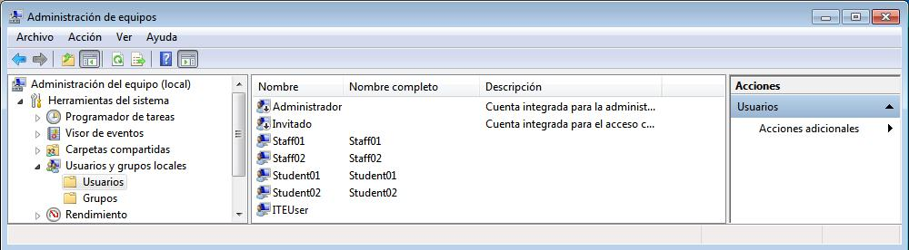

1. Cree una cuenta de usuario nueva con el nombre **Test** y la contraseña **cisco12345**. ¿Obtuvo un resultado correcto al crear una nueva cuenta? Explique.

____________________________________________________________________________________

No, ya que al estar en el grupo de Usuarios estos tienen sus limitaciones a querer configurar algo del sistema, sólo pueden usar aplicaciones.

1. Diríjase a **www.cisco.com** utilizando Internet Explorer. ¿Pudo dirigirse a **www.cisco.com**? Explique.

____________________________________________________________________________________

No se pudo dirigir ya que el sistema (internet) no lo permite.

____________________________________________________________________________________

© 2016 Cisco y/o sus filiales. Todos los derechos reservados. Este documento es información pública de Cisco. Página **4** de **13**

**Práctica de laboratorio: Configuración de usuarios y grupos en Windows**

**Parte 2: Creación de nuevos grupos**

En esta parte, creará nuevos grupos nombrados **ITEStudent** e **ITEStaff** y agregará los miembros al grupo. También creará carpetas y las asignará

**Paso 1: Cree nuevos grupos.**

1. Cierre sesión en la computadora. Inicie sesión en la computadora mediante una cuenta con privilegios administrativos. En este ejemplo, la cuenta **ITEUser** tiene privilegios administrativos.
2. Diríjase a **Administrador de usuarios y grupos locales**.
3. Haga clic con el botón secundario en la carpeta **Grupos** y seleccione **Nuevo grupo**.

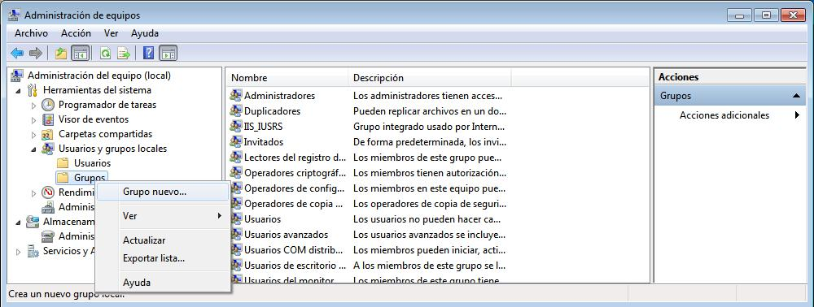

d. Ingrese **ITEStaff** como nombre de grupo. Haga clic en **Agregar** para agregar usuarios a este grupo.

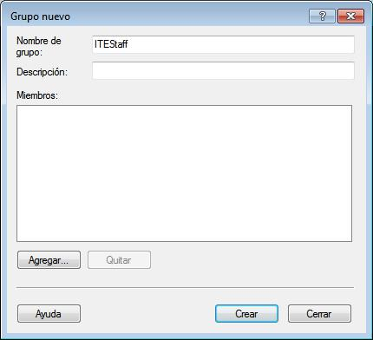

© 2016 Cisco y/o sus filiales. Todos los derechos reservados. Este documento es información pública de Cisco. Página **5** de **13**

**Práctica de laboratorio: Configuración de usuarios y grupos en Windows**

1. En la ventana **Seleccionar usuarios**, ingrese **Staff01** en el encabezado **Escribir los nombres de** **objeto para seleccionar**. Haga clic en **Comprobar nombres** para verificar que el objeto se ingresócorrectamente. Haga clic en **Aceptar** para agregar **Staff01** al grupo **ITEStaff**. Repita este procedimiento para agregar **Staff02** al grupo **ITEStaff**.

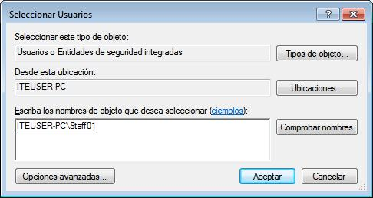

1. Haga clic en **Crear** para completar el proceso de creación**.**
2. Repita el mismo procedimiento para agregar los usuarios **Student01** y **Student02** al grupo **ITEStudent**. Haga clic en **Crear**. Haga clic en **Cerrar** cuando termine con la creación del nuevo grupo.
3. Haga clic en **Usuarios** y haga doble clic en cada uno de los cuatro usuarios y verifique que son miembros de los grupos correctos al hacer clic en la ficha **Miembro de**. Haga clic en **Cancelar** para cerrar a cada usuario luego de la verificación.

**Paso 2: Asigne permisos de grupo a las carpetas.**

1. Cree carpetas denominadas **Staff** y **Students** en la unidad C:\.
2. Seleccione y luego haga clic con el botón secundario en la carpeta **Students** y seleccione **Propiedades**.

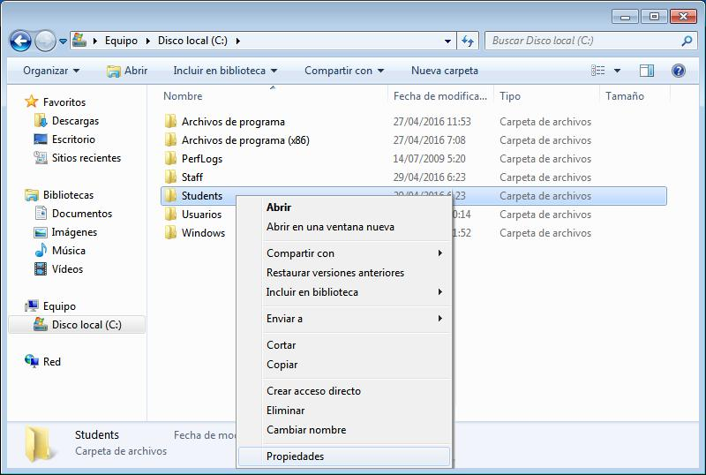

© 2016 Cisco y/o sus filiales. Todos los derechos reservados. Este documento es información pública de Cisco. Página **6** de **13**

**Práctica de laboratorio: Configuración de usuarios y grupos en Windows**

1. Seleccione la ficha **Seguridad**. Haga clic en **Editar** para cambiar el permiso para esta carpeta.

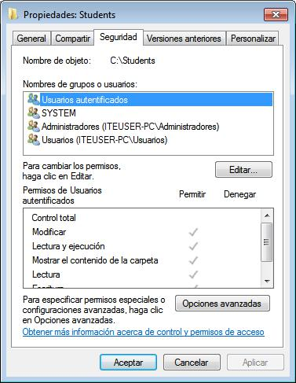

d. Haga clic en **Agregar** para agregar permiso al grupo a esta carpeta.

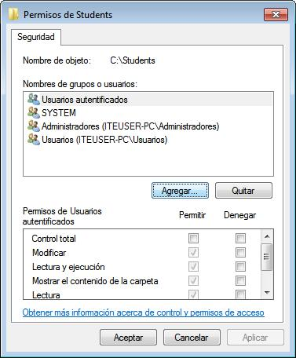

© 2016 Cisco y/o sus filiales. Todos los derechos reservados. Este documento es información pública de Cisco. Página **7** de **13**

**Práctica de laboratorio: Configuración de usuarios y grupos en Windows**

1. En la ventana **Seleccionar usuarios o grupos**, ingrese **ITEStaff** bajo el encabezado **Escribir los** **nombres de objeto para seleccionar**. Haga clic en **Comprobar nombres** para la verificación. Haga clicen **Aceptar** para continuar.

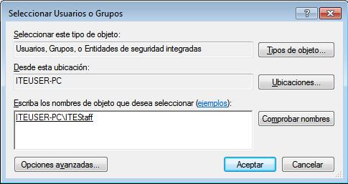

Con el grupo **ITEStaff** resaltado, ¿qué pueden hacer los miembros en esta carpeta?

Lectura y ejecucion, mostrar contenido de la carpeta, lectura.

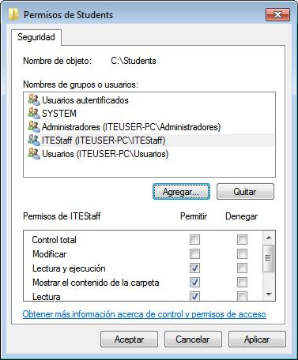

© 2016 Cisco y/o sus filiales. Todos los derechos reservados. Este documento es información pública de Cisco. Página **8** de **13**

**Práctica de laboratorio: Configuración de usuarios y grupos en Windows**

1. Repita el mismo procedimiento para agregar permisos para el grupo **ITEStudent**. Además, los miembros de este grupo deben tener total control para esta carpeta.

¿Qué casilla de verificación adicional seleccionaría?

____________________________________________________________________________________

Control total

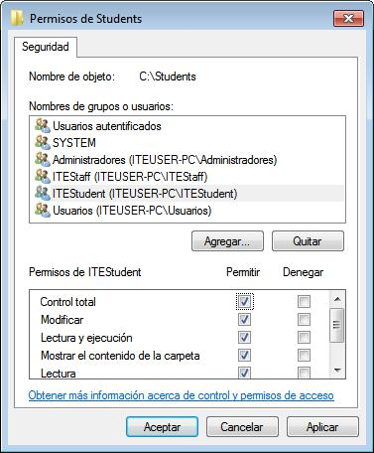

1. Haga clic en **Aceptar** para continuar. Haga clic en **Aceptar** para cerrar la ventana **Propiedades**.
2. Seleccione la carpeta **Personal**. Haga clic con el botón secundario en la carpeta y seleccione **Propiedades**.
3. Haga clic en la ficha **Seguridad** para agregar permiso al grupo de la siguiente manera: o Permitir el control total del grupo **ITEStaff**.

o Denegar control total para el grupo **ITEStudent**.

1. Haga clic en **Aceptar**.
2. Haga clic en **Sí** cuando se le solicite denegar permiso a un grupo.
3. Haga clic en **Aceptar** para cerrar la ventana **Propiedades**.

**Parte 3: Modificación de permisos de usuario y grupo**

En esta parte, verificará los resultados de los permisos de grupo en las carpetas **Personal** y **Students**.

También modificará los permisos de usuario y de grupo.

**Paso 1: Verifique y modifique los permisos de carpeta.**

a. Cierre sesión en la computadora. Inicie sesión en la computadora como **Student01**.

© 2016 Cisco y/o sus filiales. Todos los derechos reservados. Este documento es información pública de Cisco. Página **9** de **13**

**Práctica de laboratorio: Configuración de usuarios y grupos en Windows**

1. Diríjase a la carpeta **C:\Students**. Cree una carpeta denominada **Student01** y cree un documento de texto en la carpeta. ¿Tuvo éxito? Explique.

____________________________________________________________________________________

Sí, no hubo ningun tipo de cambio al crear esta carpeta y documento.

____________________________________________________________________________________

1. Diríjase a la carpeta **C:\Staff**. Cree una carpeta denominada **Student01** y coloque un archivo de texto en la carpeta. ¿Tuvo éxito? Explique.

____________________________________________________________________________________

Al igual que en la carpeta Student, me permitio crear una carpeta adicional y documento.

____________________________________________________________________________________

1. Ahora cierre sesión en la computadora e inicie sesión como **Student02**.
2. Diríjase a **C:\**. ¿Puede colocar un archivo de texto en la carpeta **Personal**? ¿Puede modificar el archivo de texto en la carpeta **Student01**? Explique.

____________________________________________________________________________________

No, se necesitan permisos para modificar estas carpetas.

____________________________________________________________________________________

1. Cree una nueva carpeta denominada **Student02** en la carpeta **C:\Students** y cree un documento de texto en la carpeta.
2. Para evitar que el usuario **Student01** y otros miembros del grupo **ITEStudent** modifiquen esta carpeta y su contenido, haga clic con el botón secundario en la carpeta **Student02** y seleccione **Propiedades**.
3. En la ficha **Seguridad**, haga clic en **Editar**.
4. Agregue al usuario **Student02** con el permiso de control total a esta carpeta. Seleccione **Control total** en la columna **Permitir**.

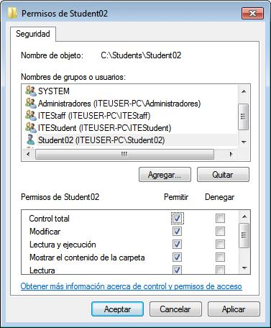

© 2016 Cisco y/o sus filiales. Todos los derechos reservados. Este documento es información pública de Cisco. Página **10** de **13**

**Práctica de laboratorio: Configuración de usuarios y grupos en Windows**

1. Seleccione el grupo **ITEStudent**. Seleccione la casilla de verificación **Modificar** en la columna **Denegar** para evitar que otros miembros del grupo **ITEStudent** modifiquen esta carpeta y su contenido. Haga clic en **Aceptar**. Haga clic en **Sí** en la ventana **Seguridad de Windows** cuando se le solicite. Haga clic en **Aceptar** para cerrar la ventana **Propiedades**.

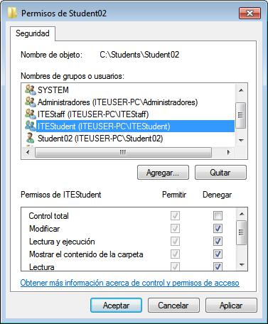

1. Cierre sesión en la computadora e inicie sesión como **Student01**.
2. Diríjase a la carpeta **C:\Students**. ¿Puede acceder al contenido en las carpetas **Student01** y **Student02**? Explique.

____________________________________________________________________________________

No, piden permisos para continuar.

____________________________________________________________________________________

1. Cierre sesión en la computadora e inicie sesión como **Staff01**.
2. Navegue hasta la carpeta **C:\**. ¿Pudo acceder al contenido de las carpetas **Staff**, **Student\Student01** y **Student\Student02**? Explique.

____________________________________________________________________________________

Puedo acceder a Staff y a Student/Student02 mas no me deja acceder a Student01

____________________________________________________________________________________

**Paso 2: Deshabilitar una cuenta de usuario.**

En este momento, la cuenta de usuario **Staff02** no se utiliza. En este paso, deshabilitará esta cuenta.

1. Cierre sesión en la computadora e inicie sesión como **ITEUser** o con una cuenta con privilegios administrativos.
2. Diríjase a **Administrador de usuarios y grupos locales**.
3. Seleccione la carpeta **Usuarios**. Haga doble clic en **Staff02**.

© 2016 Cisco y/o sus filiales. Todos los derechos reservados. Este documento es información pública de Cisco. Página **11** de **13**

**Práctica de laboratorio: Configuración de usuarios y grupos en Windows**

1. Marque **La cuenta está deshabilitada**.

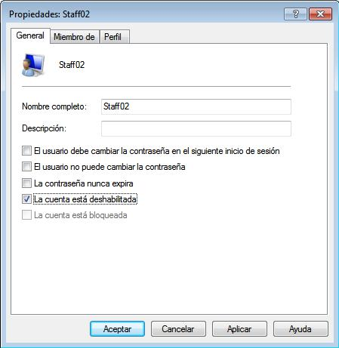

1. Haga clic en **Aceptar** para continuar.
2. Cierre sesión en la computadora. ¿Puede iniciar sesión como **Staff02**? Explique.

____________________________________________________________________________________

No, al hacer este prodecimiento se deshabilito la cuenta del computador.

____________________________________________________________________________________

**Paso 3: Limpiar**

En este paso, eliminará los usuarios, los grupos, los archivos y las carpetas que haya creado en esta práctica de laboratorio.

1. Inicio con una cuenta con privilegios administrativos.
2. Diríjase hasta **C:\** y elimine las carpetas **Personal** y **Student**.
3. Diríjase a **Administrador de usuarios y grupos locales**.
4. Seleccione **Usuarios**.

© 2016 Cisco y/o sus filiales. Todos los derechos reservados. Este documento es información pública de Cisco. Página **12** de **13**

**Práctica de laboratorio: Configuración de usuarios y grupos en Windows**

1. Haga clic con el botón secundario en **Staff01** y seleccione **Eliminar**. Haga clic en **Sí** para confirmar la eliminación del usuario. Repita esto en **Staff02**, **Student01** y **Student02**.

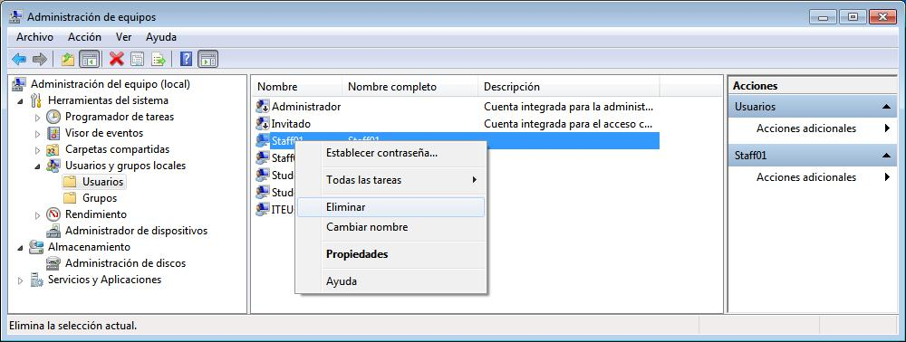

1. Seleccione **Grupos**.
2. Haga clic con el botón secundario en **ITEStaff** y seleccione **Eliminar**. Haga clic en **Sí** para confirmar la eliminación del grupo. Repita esto en **ITEStudent**.

**Reflexión**

1. ¿Cómo les daría privilegios administrativos a todos los miembros de ITEStaff en la computadora local?

_______________________________________________________________________________________

Agregandolos al grupo de Administradores.

_______________________________________________________________________________________

1. ¿Cómo negaría el acceso a un archivo para todos, excepto para el propietario?

_______________________________________________________________________________________

Con un bloqueo de permisos en Propiedades - Seguridad - Le daria permiso total al propietario y denegaria a los demás usuarios.

© 2016 Cisco y/o sus filiales. Todos los derechos reservados. Este documento es información pública de Cisco. Página **13** de **13**